35
Miembro de JA Worldwide




—CUADERNO— DE-TRABmo—


SERVICIO COMUNAL

ESTUDIANTIL
MINISTERIO DE DIRECCIÓN DE
EDUCACIÓN PÚBLICA VIDA ESTUDIANTIL

@Junior Achievement Costa Rica, 2024
Es importante que sepas lo siguiente:
Este documento Io puedes imprimir para completar cada actividad asignada. Recuerda guiarte con cada sesión, ahí tendrás las herramientas y los recursos necesarios para completar cada actividad.
También, podrás completar cada actividad de manera digital. Te recomendamos utilizar Adobe Acrobat, es una herramienta gratuita donde puedes visualizar y modificar documentos en formato PDF.


Defina la idea de negocio.
EcoTech Solutions es una empresa dedicada a la fabricación y comercialización de dispositivos tecnológicos ecológicos, enfocada en la producción de productos electrónicos sostenibles y amigables con el medio ambiente. Los dispositivos incluyen smartphones, laptops y otros gadgets que utilizan materiales reciclados y procesos de producción de baja emisión de carbono. Además, EcoTech Solutions ofrece servicios de reciclaje y programas de reutilización de dispositivos electrónicos.
Determine la misión y visión de su emprendimiento.
Misión:
Crear tecnología innovadora y sostenible que no solo mejore la vida de las personas, sino que también proteja y preserve nuestro planeta para las futuras generaciones.

Visión:
Ser líderes globales en la industria de la tecnología ecológica, inspirando a otras empresas a adoptar prácticas sostenibles y fomentando un futuro más verde y tecnológico.

Establezca su estructura organizacional. Coloque la gerencia o puesto que crea necesario para su tipo de negocio.

- Director General.
- Director de Operaciones.
- Director de Tecnología.
- Director de Marketing y Ventas.
- Director de Finanzas.
- Director de Sostenibilidad.

Defina cómo su emprendimiento va a cumplir con los tres pilares de desarrollo sostenible empresarial (social, ambiental y económico).


Sostenibilidad social:
Responsabilidad social corporativa: EcoTech Solutions apoya proyectos comunitarios y programas educativos que promueven la conciencia ambiental.
Condiciones laborales: Ofrecerá condiciones laborales justas y seguras, promoviendo la diversidad y la inclusión en el lugar de trabajo.
Educación y formación: Implementará programas de capacitación para empleados sobre prácticas sostenibles y la importancia de la sostenibilidad.

Sostenibilidad ambiental:
Producción sostenible: Utilización de materiales reciclados y procesos de fabricación con baja emisión de carbono.
Gestión de residuos: Establecerá programas de reciclaje y reutilización de dispositivos electrónicos, reduciendo el desperdicio electrónico.
Energía renovable: Usará energías renovables en sus instalaciones y fomentará el uso de fuentes de energía limpias.

Sostenibilidad económica:
Rentabilidad: Creará productos tecnológicos de alta calidad y durabilidad que atraigan a un mercado creciente de consumidores conscientes del medio ambiente.
Innovación: Invertirá en investigación y desarrollo para mantenerse a la vanguardia de la tecnología ecológica, asegurando su competitividad en el mercado.
Alianzas estratégicas: Formará alianzas con otras empresas y organizaciones que compartan su visión sostenible, ampliando su alcance y su impacto.


Complete el Modelo de Negocios Canvas.
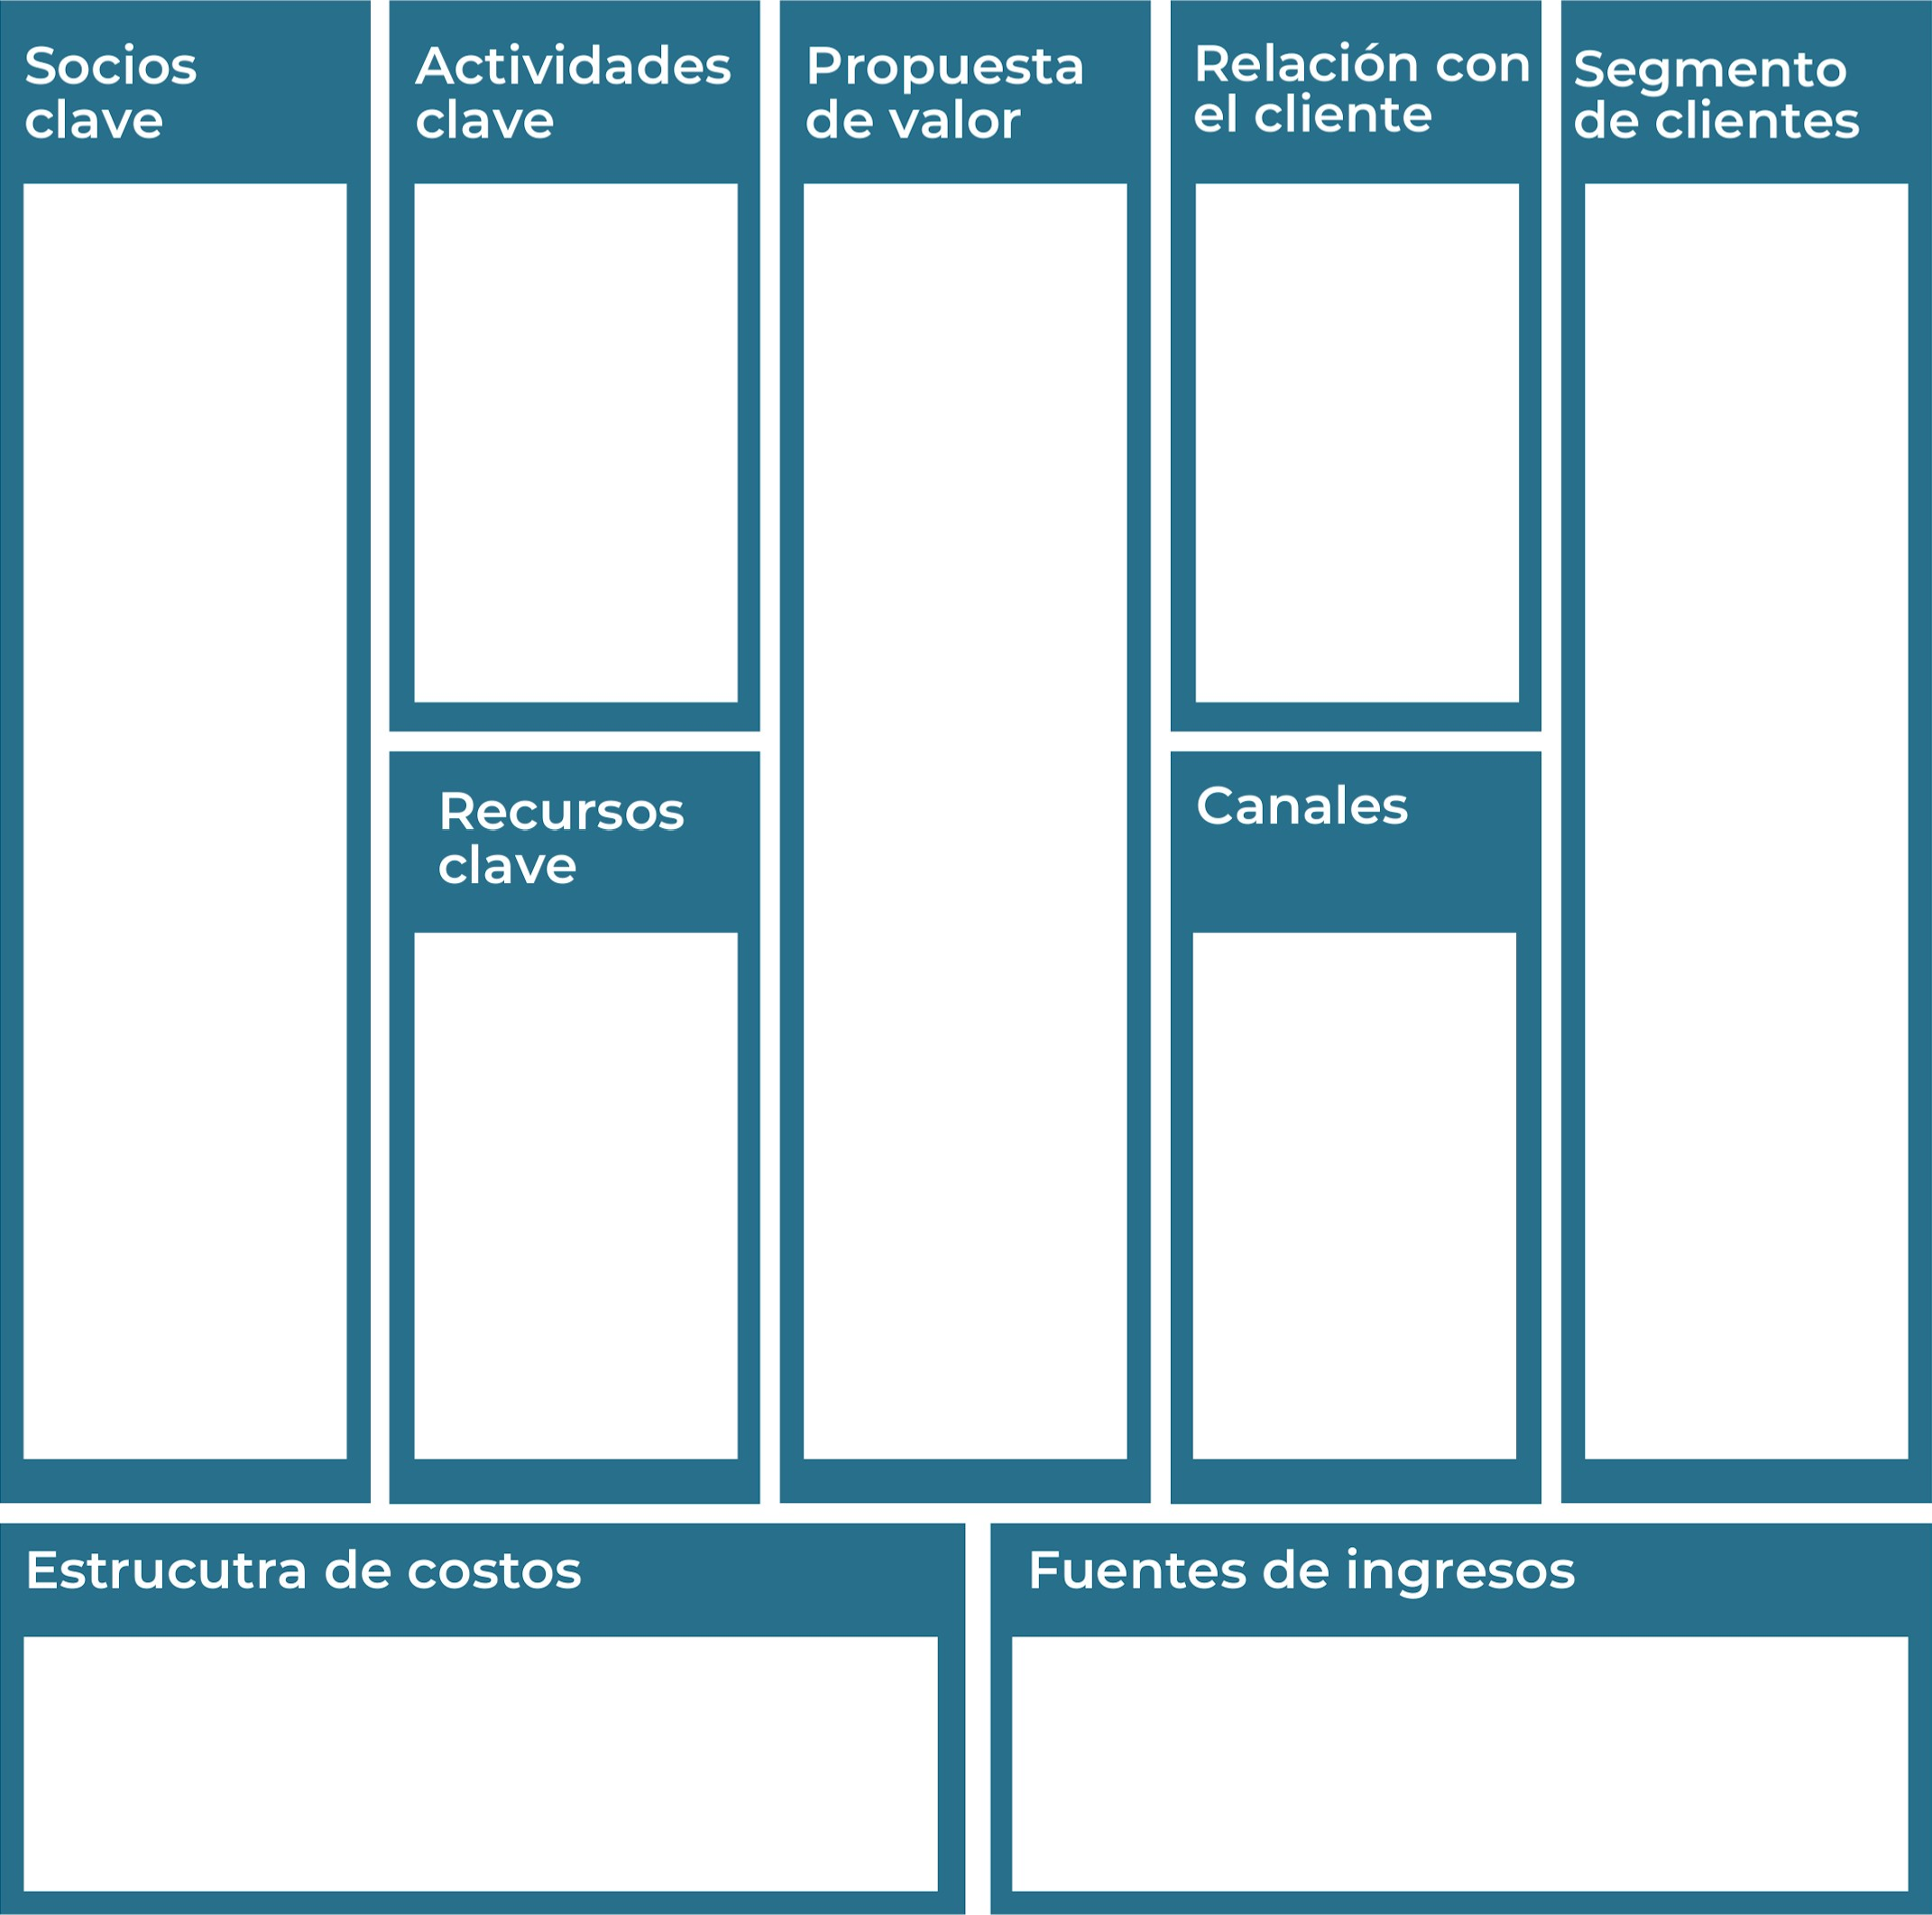
-Contratos con empresas para soluciones tecnológicas sostenibles
-Programas de suscripción para actualizaciones y mantenimiento
-Alianzas estratégicas y patrocinios
-Costos de producción y materiales sostenibles
-Operaciones y logística
-Marketing y promoción
-Tienda en línea
-Puntos de venta minoristas
-Distribuidores y partners estratégicos
-Redes sociales y marketing digital
-Redes de proveedores sostenibles.
-Instalaciones de producción ecológicas.
-Equipo de marketing y ventas.
-Consumidores conscientes del medio ambiente
-Empresas que buscan soluciones tecnológicas sostenibles
-Instituciones educativas y gubernamentales
-Minoristas de productos electrónicos
-Atención al cliente personalizada
-Programas de fidelización y recompensas por reciclaje
-Soporte técnico especializado
-Dispositivos electrónicos de alta calidad y sostenibilidad
-Tecnología innovadora con bajo impacto ambiental
-Programas de reciclaje y reutilización
-Compromiso con la responsabilidad social y ambiental
-Investigación y desarrollo de tecnología ecológica
-Producción de dispositivos electrónicos sostenibles
- Gestión de la cadena de suministro sostenible
-Proveedores de materiales reciclados y sostenibles
-Empresas de reciclaje y gestión de residuos electrónicos
-Instituciones educativas y de investigación para I+D
-Organizaciones medioambientales y ONGs
-Distribuidores y minoristas de productos electrónicos
Recuerda: En la presentación "Modelo de  negocio" puedes encontrar la información necesaria para completar esta actividad.
Complete la siguiente matriz FODA:


Fortalezas Debilidades

Competencia: Aumento de competidores en el mercado de tecnología sostenible.
Cambios regulatorios: Normativas gubernamentales que pueden afectar la producción o comercialización.
Volatilidad económica: Fluctuaciones económicas que pueden impactar el poder adquisitivo de los consumidores.
Disponibilidad de recursos: Escasez de materiales reciclados y sostenibles debido a la alta demanda.
-Crecimiento del mercado verde: Aumento de la demanda de productos sostenibles y tecnología ecológica.
-Innovaciones tecnológicas: Avances continuos en tecnología que pueden ser aplicados a productos sostenibles.
-Alianzas estratégicas: Posibilidad de formar alianzas con otras empresas y organizaciones que compartan la visión sostenible.
-Incentivos gubernamentales: Políticas y subsidios gubernamentales que favorecen las prácticas empresariales sostenibles.
-Costos de producción elevados: Los materiales sostenibles y los procesos ecológicos pueden ser más costosos.
-Dependencia de proveedores específicos: Riesgo asociado con la disponibilidad y calidad de materiales reciclados.
-Mercado limitado: El mercado de consumidores conscientes del medio ambiente aún está en crecimiento.
-Innovación tecnológica: Desarrollo de productos tecnológicos avanzados y ecológicos.
-Compromiso ambiental: Fuerte enfoque en prácticas sostenibles y responsabilidad medioambiental.
-Red de proveedores sostenibles: Colaboración con proveedores de materiales reciclados y sostenibles.
-Reputación de marca: Imagen positiva como líder en tecnología verde.
Oportunidades Amenazas
Recuerda: En la presentación "Qué me  diferencia" puedes encontrar la información necesaria para completar esta actividad.
Elabore un slogan y diseñe su marca empresarial.
Slogan 
"EcoTech Solutions: Innovación Verde para un Futuro Sostenible"

Celeste
Celeste

Colores principales de mi marca empresarial
Verde
Establezca sus costos fijos, costos variables y con ello el precio de su producto o servicio. Debe colocar el valor monetario de cada costo (fijo y variable).
Mis costos fijos Mis costos variables

₡130,000
₡13,000,000

El precio de venta de mi producto / servicio es de:
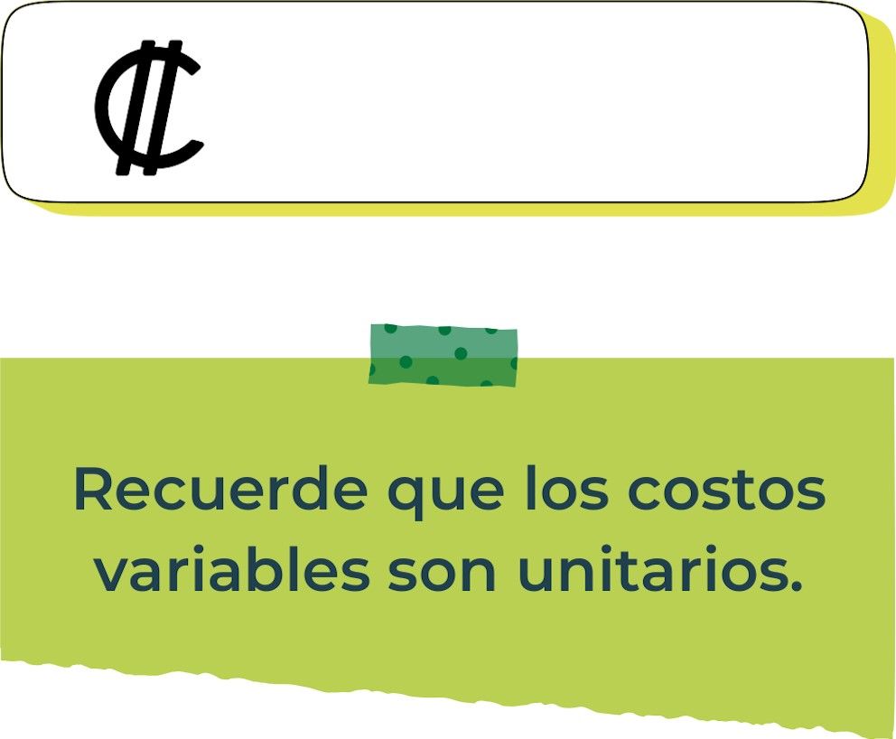
₡202,800 por unidad
Determine el punto de equilibrio de su emprendimiento.
Te recordamos la fórmula del punto de equilibrio en unidades y monetario (colones):
Punto de equilibrio en Costos fijos totales

unidades | (Precio de venta - costo variable total)
Punto de equilibrio | Precio de venta x punto
monetario | de equilibrio en

unidades
Realiza el cálculo:

Punto de equilibrio en unidades
178.57 Unidades

Punto de equilibrio monetario
₡36,301,200
Recuerda: El punto de equilibrio te ayuda a  conocer cuántas unidades o servicios debés vender para que podás recuperar tu inversión.
Determine cuáles son los pasivos y activos de su negocio. Solamente, debes mencionar cuáles serían los activos y pasivos, no es necesario poner el valor monetario de los mismos.

Activos Pasivos
-Préstamos y deudas: Financiamiento obtenido para inversión en infraestructura y operaciones.
-Cuentas por pagar: Deudas a proveedores de materiales y servicios.
-Gastos acumulados: Salarios y beneficios de empleados, impuestos y otros gastos operativos pendientes.
-Arrendamientos: Obligaciones contractuales por el alquiler de instalaciones y equipo.
-Obligaciones fiscales: Impuestos sobre ventas, ingresos y otros tributos.
-Provisiones: Fondos reservados para posibles obligaciones futuras, como mantenimiento o litigios.
-Equipo de fabricación y ensamblaje: Máquinas y herramientas utilizadas en la producción de dispositivos electrónicos.
-Inventario de productos: Stock de smartphones ecológicos y materiales reciclados.
-Propiedad intelectual: Patentes, diseños y tecnología desarrollada internamente.
-Instalaciones: Oficinas, planta de producción y almacenes.
-Vehículos: Para transporte y distribución de productos.
-Software y sistemas: Sistemas de gestión empresarial, software de diseño y otras herramientas tecnológicas.
-Cuentas por cobrar: Facturas pendientes de clientes y distribuidores.
-Mobiliario y equipo de oficina: Muebles, computadoras, impresoras y otros equipos de oficina.

Investigue cuántos productos o servicios existen en el mercado iguales al que mi emprendimiento ofrece.

En el mercado actual, existen varios teléfonos inteligentes que son amigables con el medio ambiente, similares a los que ofrece EcoTech Solutions Mobile. Aquí algunos ejemplos destacados:

- Fairphone 4: Con un diseño modular que facilita las reparaciones y una construcción ética, este teléfono se destaca por su sostenibilidad y su rendimiento sólido​ (Whats The Best)​​ (Ethical Consumer)​.

- Google Pixel 8: Este dispositivo es conocido por su hardware poderoso y la disponibilidad de piezas de repuesto, lo que permite una vida útil prolongada​ (Android Central)​.

- Samsung Galaxy Exhilarate: Fabricado con un 80% de materiales reciclados post-consumo, este teléfono también incluye un cargador más eficiente​ (Treehugger)​.

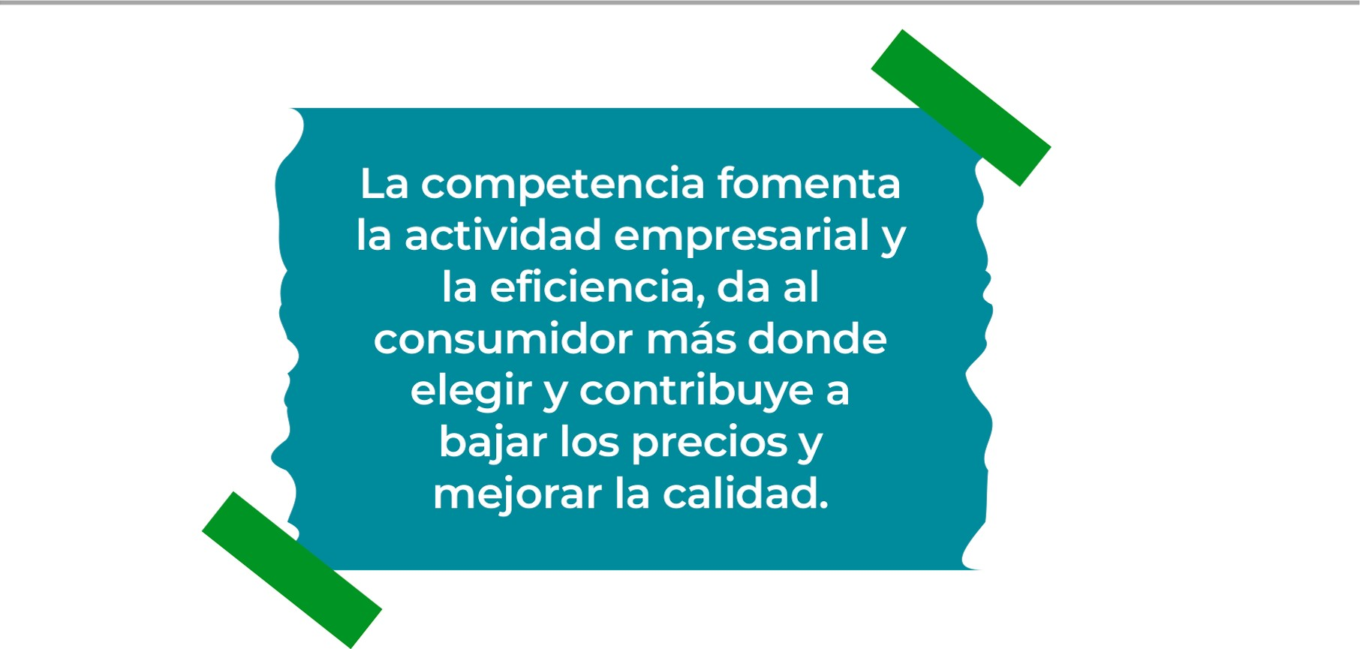
Determine cual es la importancia de cumplir con las obligaciones tributarias y cómo se debe liquidar una empresa.

Importancia de las obligaciones tributarias:
-Cumplimiento Legal: Evita sanciones y multas.
-Reputación: Mantiene la buena imagen de la empresa.
-Beneficios: Facilita el acceso a subvenciones.
-Problemas Legales: Previene complicaciones legales.
-Estabilidad: Asegura una planificación financiera adecuada.

¿Cómo se liquida una empresa?

-Decisión de Liquidación: Notifica a empleados, clientes y autoridades.
-Pago de Deudas: Prioriza el pago de deudas fiscales y laborales.
-Venta de Activos: Valora y vende activos para cubrir deudas.
-Obligaciones Fiscales: Presenta declaraciones finales y paga impuestos pendientes.
-Liquidación Legal: Solicita la liquidación ante las autoridades y presenta la documentación necesaria.
-Cierre Administrativo: Cancela licencias y cierra cuentas bancarias.
-Archivo de Documentos: Guarda los registros por el tiempo legal requerido.

Guía para planear Yo Emprendo
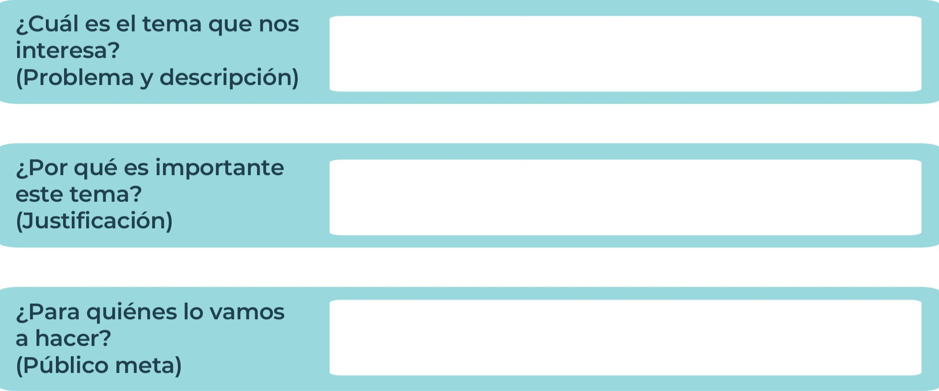
¿Para qué es la actividad?  (Objetivo) |  | ¿Qué vamos a hacer?  (Actividades) |  | ¿Qué queremos lograr?  (Metas y Resultados)
 |  |  |  | 
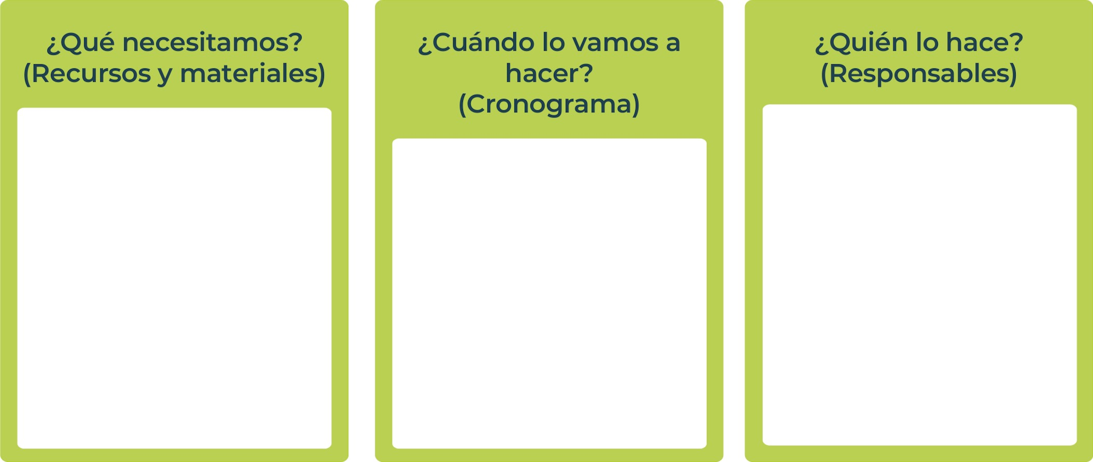

 MINISTERIO DE DIRECCIÓN DE
EDUCACIÓN PÚBLICA VIDA ESTUDIANTIL SERVICIO COMUN AL
ESTUDIANTIL
@Junior Achievement Costa Rica,2024

